Laura Hietala Oppimistehtävä 1

Tietojenkäsittelyn koulutus
TKMI23KV 29.10.2023

Sovellusohjelmointi 1
Janne Turunen

Tehtäväraportti

GitHub: https://github.com/xamk-so1/oppimisteht-v-1-elahi001xamk

Perusvaatimukset sovellukselle

Vaatimus: Käyttäjältä kysytään pituus senttimetreissä (huom!) ja paino kilogrammoina kahdella allekkaisella tekstikentällä. Huomaathan, että tekstikentistä poimittu data on aina string-tyyppistä. Muunna stringit number-tyyppiin ennen laskentaa.

Ratkaisu: Toteutus löytyy App.tsx-tiedostosta. Riveillä 6 ja 7 useState-koukku alustaa tilamuuttujat height (pituus) ja weight (paino) tyhjillä merkkijonoilla. Tänne tallennetaan käyttäjän antama data:
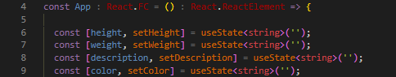

Rivillä 41 muunnetaan merkkijonot (stringit) numeroiksi parseFloat-funktiolla. Samalla suoritetaan painoindeksin laskentaa:
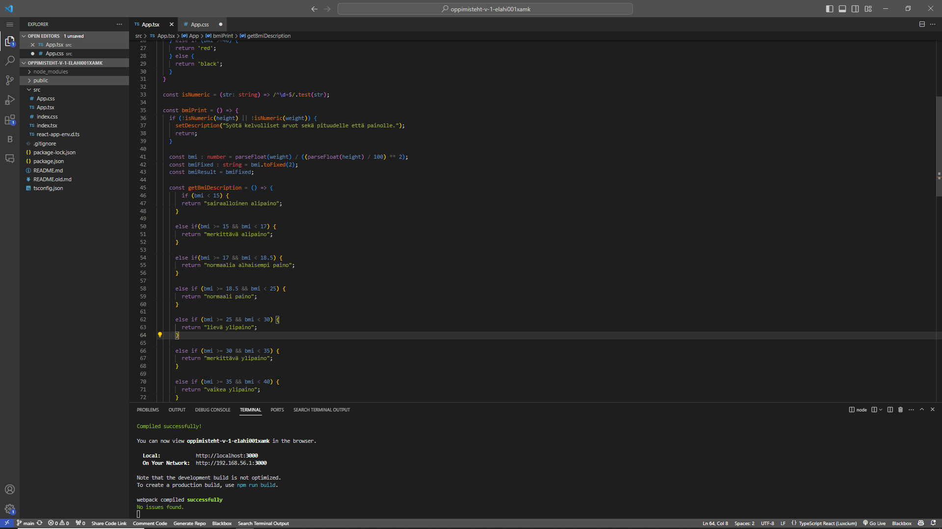

Käyttäjältä kysytään pituus senttimetreissä ja paino kilogrammoina seuraavilla kahdella input-tekstikentällä ja tallennetaan tilamuuttujiin riveillä 98-112:
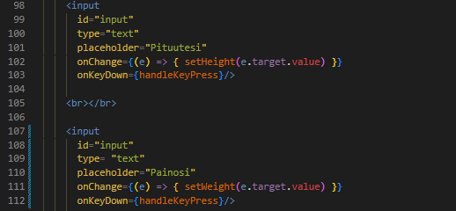

Vaatimus: Näiden alapuolella on painonappi "Laske painoindeksi". Napin painaminen suorittaa laskutoimituksen ja tulostaa tuloksen samalle sivulle muodossa "Painoindeksi on: xx.xx". Huomaa pyöristys kahteen desimaaliin.

Ratkaisu: Tämäkin löytyy App.tsx-tiedostosta. Rivillä 116 määritellään Laske painoindeksi-painonappi button-tagien sisällä:
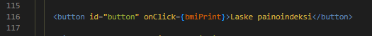

Laskutoimitus tapahtuu bmiPrint-funktion sisällä (alkaa riviltä 35 ja jatkuu aina rivin 85 aaltosulkeeseen saakka) ja on sidottu nappiin onClick-tapahtumakäsittelijänä. bmiPrint-funktio suoritetaan, kun nappia painetaan. Nappia painamalla tapahtuu monta bmiPrint-funktion sisällä olevaa asiaa: painoindeksi lasketaan riveillä 35-42 ja se tallennetaan muuttujaan bmiFixed. Lisäksi funktiolla haetaan kuvaileva teksti (rivit 45-77):
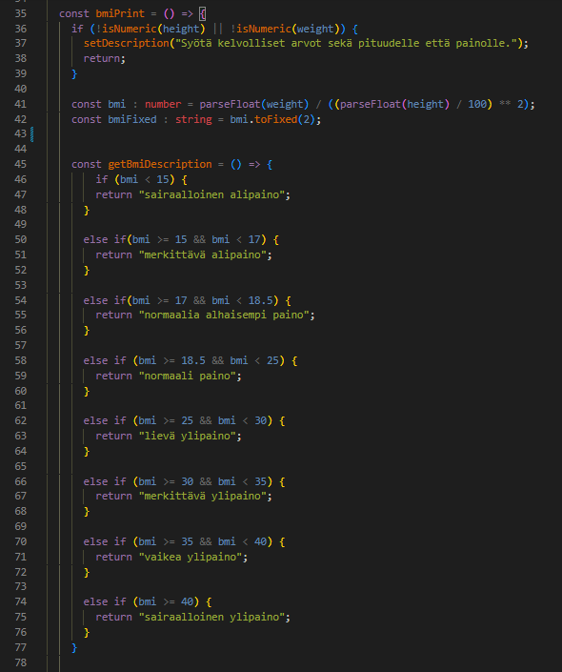

Lopuksi päivitetään käyttöliittymä näyttämään laskennan tulos ja kuvaileva teksti. Tämä tapahtuu muuttamalla setDescription-tilamuuttujaa rivillä 84. Tässä setDescription on funktio, joka on peräisin useState-koukusta rivillä 8 (ks. ensimmäinen kuva), ja se päivittää description-tilamuuttujan uudella arvolla, joka on string-tyyppinen merkkijono, joka näyttää lisäksi bmiFixed-muuttujaan tallennetun painoindeksin ja sen kuvailutekstin, joka on tallennettu descriptionResult-muuttujaan:
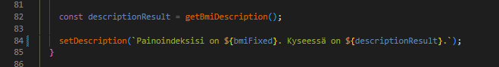
Riveillä 118-120 määritellään vielä napin painamisen tuottaman tuloksen näkyminen käyttöliittymässä div-tagien sisällä:
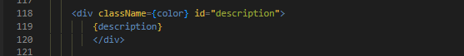

toFixed-metodi palauttaa merkkijonon kahden desimaalin tarkkuudella rivillä 42.

Vaatimus: Riippuen laskutuloksesta, ohjelma tulostaa myös painoindeksiä vastaavan kuvaustekstin (esim. "normaali paino", "lievä ylipaino")

Ratkaisu: Tämän ratkaisu on oikeastaan jo ylemmissä teksteissä ja kuvissa selitetty. Riveillä 45-77 määritellään funktio getBmiDescription, joka ottaa laskettavan painoindeksi parametrina ja palauttaa painoindeksiä vastaavan kuvaustekstin. Funktion sisällä määrittely tapahtuu ehtolausekkeiden avulla. Kuvausteksti palautetaan descriptionResult-muuttujassa rivillä 84 setDescription-funktion kutsussa.

Lisävaatimukset sovellukselle

Lisävaatimus: Laskettu tulos ja painoindeksiä vastaava kuvausteksti sijaitsee div-elementissä, jonka tyyli on määritelty erillisessä css-tiedostossa. Elementin väri/tyyli vaihtuu painoindeksin mukaan. Esimerkiksi vaikea yli- tai alipaino on tyyliltään punainen, merkittävä yli-/alipaino on keltainen ja normaali paino vihreä. Voit valita tyyliratkaisut vapaasti, mutta vähintään tekstin värin ja elementin taustavärin tulee muuttua lasketun painoindeksin mukaisesti.

Ratkaisu: Yllä olevassa kuvassa tiedoston App.tsx riveillä 118-120 div-elementissä sijaitsee laskettu tulos kuvausteksteineen (description). Tässä color liitetään div-elementtiin, ja color päivitetään setColor-funktion kautta lasketun painoindeksin mukaan (rivit 79-80):
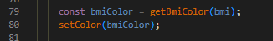

color ja setColor ovat peräisin rivin 9 tilamuuttujien määrittelystä (kuva ensimmäisellä sivulla). Eri painoindeksiluokkien mukaiset tyylit otetaan käyttöön ja muutetaan color-luokan kautta. Sen tyyli on määritelty App.css-tiedostossa:
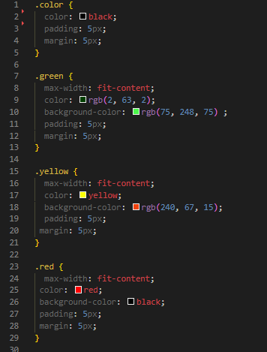

getBmiColor-funktio riveillä 11-31 määrittelee ehtolausekkeiden avulla taustavärin (color) sen perusteella, mikä on lasketun BMI:n arvo. Tätä taustaväriä käytetään div-elementin tyyliä ohjaavan CSS-luokan määrittämiseen:
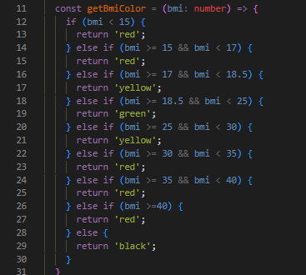

Tämä tulos asetetaan color-tilamuuttujaan, joka liitetään CSS-luokkaan, joka ohjaa taustaväriä ja tekstiväriä div-elementissä.

